ЛГИК-6.90 |  | Игровой комплекс ЛГИК-6.90
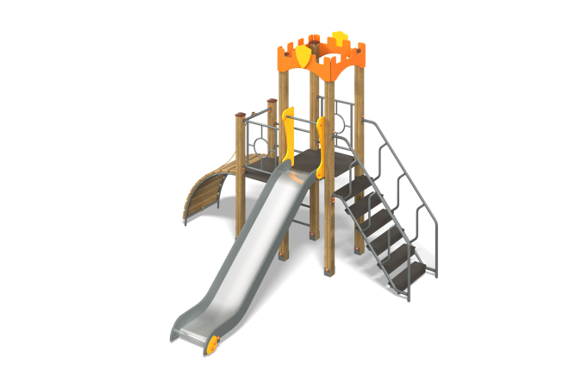

Размеры, мм: | 3000x3500x2800 | Вес, кг: | 260
Характеристики материалов
Материалы: влагостойкая березовая фанера, дерево, металл, акриловая краска, порошковая краска, полиамидный канат.
Комплекс должен состоять из 6 опорных столбов сечением 100 мм х 100 мм, произведенных из деревянного клееного бруса, состоящего не менее чем из трех слоев сухих досок хвойных пород. На гранях столбов, по центру, по всей длине должна быть фрезерованная разгрузочная канавка. Все столбы должны быть отшлифованы, кромки скруглены (радиус скругления 17-20 мм). Обработанные поверхности должны быть покрыты тонированным и бесцветным лаком. Верхние торцы столбов должны быть закрыты пластиковыми колпаками 100мм х 100мм. Опорные столбы в основании должны иметь металлические подпятники П-образной формы толщиной стенки 3 мм или 4 мм с приваренной к ним трубой диаметром более 42,0 мм с толщиной стенки 2,8 мм и длинной не менее 300 мм (под бетонирование). К нижней части должна быть приварена металлическая пластина с размером не менее 5 мм х 50 мм х 100 мм.
Для изготовления декоративных элементов применяется высокопрочная влагостойкая березовая фанера не ниже второго сорта. Ограждения и декоративные элементы должны быть выполнены из высокопрочной влагостойкой березовой фанеры толщиной 15 мм и 21 мм. Площадки комплекса и ступени лестницы выполнены из высокопрочной влагостойкой ламинированной фанеры толщиной 18мм. Рамы под полы башен должны быть выполнены из металлической круглой трубы Ду20мм и должны иметь «ушки» с отверстиями для фиксации пола.
В составе комплекса одна горка высотой 1200 мм. Скат горки должен быть выполнен из цельного листа нержавеющей стали толщиной не менее 1,2 мм. Опорные элементы горки выполнены из металлического профиля сечением 40 мм х 20 мм и круглой трубы диаметром 26,8 мм с толщиной стенки 2,8 мм. Борта горки должны быть изготовлены из влагостойкой фанеры толщиной не менее 21 мм. Выступающие металлические части металлических профилей должны быть закрыты пластиковыми заглушками или фанерными декоративными элементами. Площадка горки должна иметь горизонтальную перекладину, не позволяющую детям выбегать на скат.
Лестница металлическая имеет разборную конструкцию, состоящую из двух металлических боковин, выполненных с применением труб Ду20 мм и Ду25 мм, представляющих собой каскадные ограждения, совмещенные с элементами для крепления фанерных ступеней, выполненных из металлического уголка сечением 32мм х32мм. Ступени дугообразного подъема должны быть выполнены из сухих строганых досок хвойных пород. Доски сечением 36мм х 120мм должны быть отшлифованы, кромки скруглены. Обработанные поверхности должны быть покрыты тонированным и бесцветным лаком. Подъем по дугообразному мостику осуществляется при помощи полиамидного 8-прядного каната диаметром 30мм.
Все элементы, выполненные из фанеры, кроме ламинированной, должны быть окрашены в два или три слоя акриловой краски и иметь специальное покрытие антиграффити. Все имеющиеся металлические детали должны быть окрашены порошковой полиэфирной краской . Все выступающие части резьбовых соединений должны быть закрыты пластиковыми заглушками. Весь крепеж оцинкованный.
Комплектация: Опорные столбы – 6 шт., закладные детали – 6 шт., башня с зубчатой крышей – 1 компл; открытая площадка – 1 шт.; подъем дугообразный – 1 шт.; горка h=1,2м – 1 компл; лестница металлическая – 1 компл; металлические перекладины – 5 шт.; комплект крепежа – 1 шт.

